P O Z V Á N K A N A Š K O L E N Í
ASISTENT TRENÉRA
TRENÉR SPORTOVNÍ GYMNASTIKY ŽEN III. TŘÍDY

Termín: 8. – 10. 3. 2024
Zahájení: Pátek 8.3. 2024 v 17:00 hod.;
Ukončení Neděle 10. 3. 2024 v 18:30 hod.

Místo: Merkur České Budějovice, Pražská třída 1255/19, 370 04 České Budějovice

Hlavní lektoři: Jan Chrudimský, Gustav Bago; Lenka Šotolová, Renáta Řehořová,
Karolína Imbrová

Anotace školení:
Asistent trenéra je první trenérskou kvalifikací udělovanou na základě absolvování vzdělávání. Asistent trenéra získá znalosti a dovednosti nutné k realizaci asistence trenéra v oblastech přípravy a vedení tréninku. Ve vzdělávání nejsou rozlišovány specializace gymnastických sportů. Vzdělávání obsahuje teoretickou i praktickou výuku.
Trenér III. třídy SGŽ získá základní znalosti obecného základu trenérské činnosti, znalosti a dovednosti z oblasti sportovní přípravy a metodiky tréninku daného gymnastického sportu. Obsah speciální části vzdělávání tvoří zejména metodika nácviku základních dovedností.

Cena školení:
Asistent trenéra: 2 000,- Kč (Cena nezahrnuje cestovné, stravné a ubytování).
Úhradu proveďte na základě faktury, která bude vystavena dle přihlášek.

Trenér III. Třídy: 3 000,- Kč (Cena nezahrnuje cestovné, stravné a ubytování). Součásti ceny kurzu je poplatek za absolvování obecné teoretické části (online kurz) a praktické části.
Úhradu proveďte na základě faktury, která bude vystavena dle přihlášek.

Cestovné: Na náklady účastníků školení.
Stravné: Na náklady účastníků školení.
Ubytování: Možno na základě domluvy v tělocvičně za poplatek 100,- Kč/os./noc.
Kontaktní osoba: Gustav Bago; info@gymcentrum.cz; +420 724379527

Přihlášky: Do 18. 2. 2024 23:59 hod prostřednictvím GOOGLE FORMS

Minimální počet pro realizaci školení je 20 osob.
Maximální počet účastníků školení asistent trenéra je omezen na 25 osob.
Maximální počet účastníků školení trenér III. třídy SGŽ je omezen na 20 osob. V případě zájmu převyšující stanovenou maximální kapacitu školení, rozhoduje o přijetí přihlášky na školení datum a čas jejího podání. V případě nenaplnění kapacit v jednotlivých školení bude při převisu poptávky doplněna maximální kapacita školení dle datumu a času přihlášky, a to s ohledem na organizaci školení.
Podmínky pro přihlášení:
Asistent trenéra: Minimální věk 15 let v době ukončení školení. Maximální věk bez omezení.
Ukončené základní vzdělání. Bezúhonnost doložená čestným prohlášení odevzdaným při zahájení školení (vzor viz příloha č. 1). Souhlas zákonného zástupce se účastí na školení (vzor příloha č. 2)

Trenér III. třídy SGŽ: Minimální věk 18 let v době ukončení školení. Ukončené základní vzdělání. Bezúhonnost doložená čestným prohlášení odevzdaným při zahájení školení (vzor viz příloha č. 1).
Před nástupem na školení trenéra III. třídy je nutné absolvovat a úspěšně ukončit online kurz.
Přístupové údaje k přihlášení na online školení účastníci obdrží
e-mailem po uzavření přihlášek.

Všichni účastníci na školení odevzdají vyplněný formulář:
https://gis.gymfed.cz/data/prilohy/000/016/pr_3c_reg_ind_2020_foto.pdf

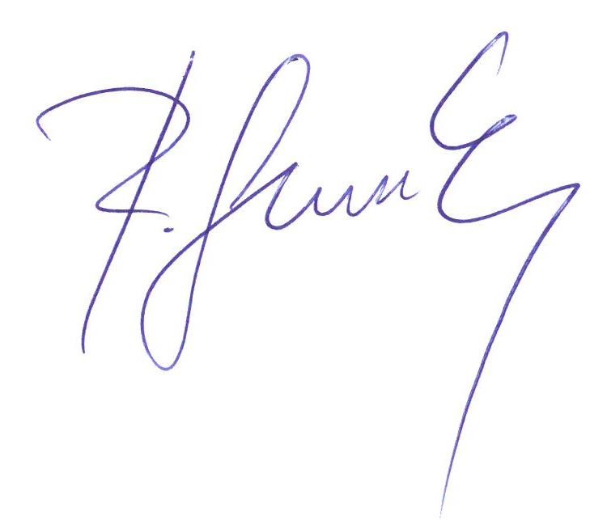

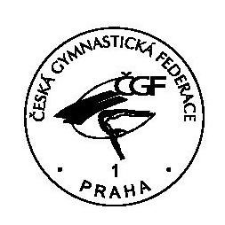

Jan Chrudimský Roman Slavík
předseda Komise pro vzdělávání generální sekretář ČGF

příloha č. 1

ČESTNÉ PROHLÁŠENÍ O BEZÚHONNOSTI

Prohlašuji, že jsem bezúhonnou osobou. Nebyl/-a jsem pravomocně odsouzen/-a pro trestný čin spáchaný v souvislosti s činností v oblasti sportu, nebo pokud se na něj nehledí, jako by nebyl odsouzen.

___________________________
Jméno, příjmení

________________________ Místo a datum

příloha č. 2

SOUHLAS ZÁKONNÉHO ZÁSTUPCE ÚČASTNÍKA DO 18 LET

Já, níže podepsaná/ý , datum narození: ,
bytem

jakožto zákonný zástupce („Zákonný zástupce“)
nezletilé/ho , datum narození: ,
bytem ,

tímto uděluji bezpodmínečný souhlas

s účastí nezletilého dítěte na vzdělávací akci „Asistent trenéra“ konané v Českých Budějovicích od 8.3. do 10.3. 2024, pořádaná Českou gymnastickou federací, z.s.; Zátopkova 100/2; Praha 6; IČ: 00540471 za podmínek uvedených v pozvánce na vzdělávací akci.

Zákonný zástupce prohlašuje:
- že se seznámil podmínkami vzdělávací akce
- těmto podmínkám rozumí a bez výhrad s nimi souhlasí a s těmito podmínkami seznámil i nezletilé dítě
- že si je vědom toho a souhlasí s tím, že Spolek je oprávněn měnit podmínky Sportovní akce, jakož i její pravidla, a to zejména s ohledem na bezpečnostní a organizační aspekty vzdělávací akce
- že nezletilé dítě poučil o pravidlech bezpečného chování v průběhu vzdělávací akce.
- že si není vědom žádných zdravotních či jiných důvodů, které by nezletilému dítěti bránily se vzdělávací akce účastnit
- že souhlasí s tím, že nezletilé dítě se účastní vzdělávací akce a jejího programu dobrovolně, na vlastní nebezpečí a odpovědnost

V dne

Podpis zákonného zástupce

